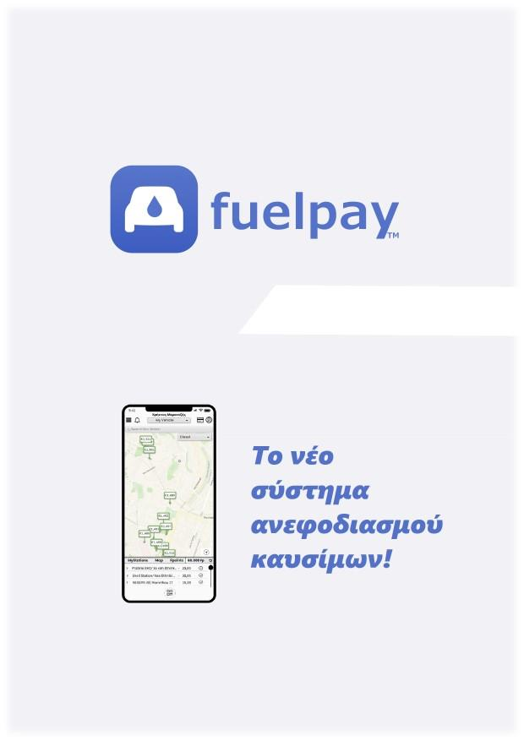

***Robustness-diagrams-v0.2***

**Σύνθεση Ομάδας**

|  |  |  |  |
| --- | --- | --- | --- |
| **ΟΝΟΜΑΤΕΠΩΝΥΜΟ** | **ΑΡΙΘΜΟΣ ΜΗΤΡΩΟΥ** | **EMAIL** | **Ρόλος στο παρόν κείμενο** |
| ΘΑΝΟΣ ΚΑΠΝΙΑΣ | 1071112 | [up1071112@upnet.gr](mailto:up1071112@upnet.gr) | Co-Editor |
| ΧΡΗΣΤΟΣ ΜΕΡΑΝΤΖΗΣ | 1070936 | [up1070936@upnet.gr](mailto:up1070936@upnet.gr) | Co-Editor |
| ΠΑΝΤΕΛΗΣ ΜΑΚΡΥΓΙΑΝΝΗΣ | 1067526 | [up1067526@upnet.gr](mailto:up1067526@upnet.gr) | Co-Editor |
| ΤΣΙΝΤΖΕΛΗΣ ΔΗΜΗΤΡΙΟΣ | 1067370 | [up1067370@upnet.gr](mailto:up1067370@upnet.gr) | Co-Editor |

# **Robustness-diagrams-v0.2**

**V0.2**

**-Αλλαγή ονομασίας σε μια οντότητα στο διάγραμμα 7.**

**-Προσθήκη Ελέγχου ανάμεσα σε δύο οντότητες εστο διάγραμμα 9**

# **1. Καταχώρηση οχήματος**

**Βασική ροή:**

1. Το σύστημα εμφανίζει την οθόνη εισόδου και ο χρήστης επιλέγει «Tα Οχήματα μου».

2. Το σύστημα εμφανίζει οθόνη με επιλογές «Προσθήκη Οχήματος», «Τροποποίηση

Οχήματος» και «Διαγραφή Οχήματος».

3. Ο χρήστης επιλέγει «Προσθήκη Οχήματος».

4. Το σύστημα εμφανίζει οθόνη με πλαίσιο «Μάρκα», «Μοντέλο», «Τύπος

Καυσίμου», «Κυβικά» , «Αριθμός Κυκλοφορίας», «Μέγεθος Ντεπόζιτου» και

επιλογή «Υποβολή».

5. Ο χρήστης συμπληρώνει τα πλαίσια.

6. Το σύστημα επαληθεύει τα στοιχεία του οχήματος μέσω του Υπουργείου

Μεταφορών και εμφανίζει μήνυμα «Επιτυχής Δήλωση Οχήματος».

7. Το σύστημα οδηγεί τον χρήστη στην οθόνη με επιλογές «Προσθήκη Οχήματος» και

«Τροποποίηση Οχήματος».

**Διάγραμμα:**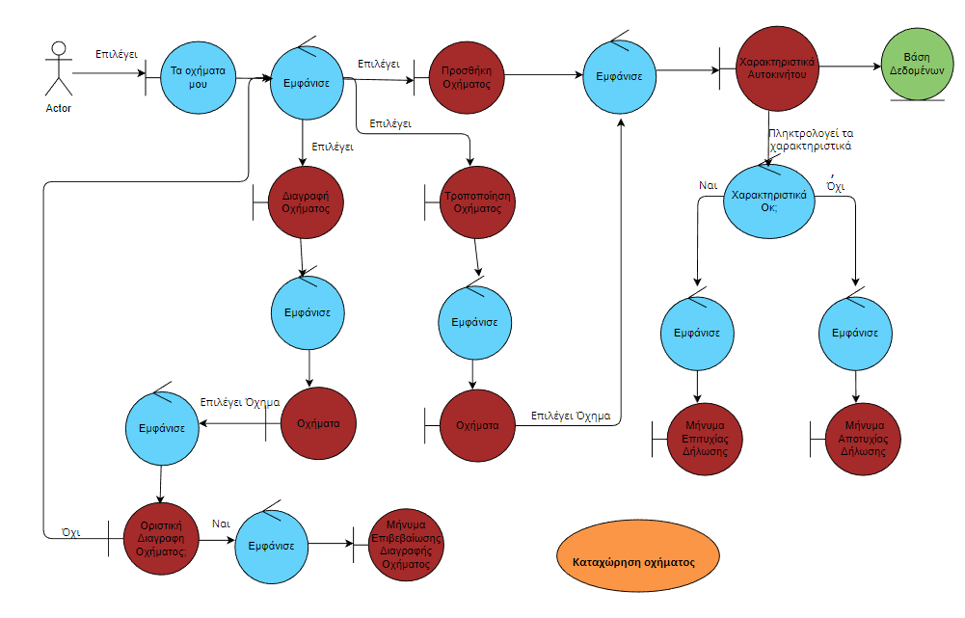

# **2. Επιλογή πρατηρίου και αγορά καυσίμου.**

**Βασική ροή:**

1. Το σύστημα εμφανίζει την κύρια οθόνη και ο χρήστης επιλέγει «Επιλογή Πρατηρίου».

2. Το σύστημα εμφανίζει τον χάρτη με τα καταχωρημένα πρατήρια.

3. Ο χρήστης επιλέγει το πρατήριο που επιθυμεί.

4. Το σύστημα εμφανίζει το πλαίσιο του πρατηρίου με τα χαρακτηριστικά «Τιμές Καυσίμων-Τιμοκατάλογος», «Διεύθυνση Πρατηρίου», «Τηλέφωνο Πρατηρίου», «Κοινοποίηση Πρατηρίου», «Προσθήκη στα Αγαπημένα» και «Αγορά Καυσίμου».

5. Ο χρήστης επιλέγει «Αγορά Καυσίμου».

6. Το σύστημα εμφανίζει οθόνη με πλαίσια «Τύπος Καυσίμου», «Κόστος Καυσίμου».

7. Ο χρήστης συμπληρώνει τα πλαίσια.

8. Το σύστημα εμφανίζει τα λίτρα, τους πόντους επιβράβευσης και επιλογή για «Αγορά» και «Ακύρωση».

9. Ο Χρήστης επιλέγει «Αγορά».

10. Το σύστημα εμφανίζει μήνυμα «Επιτυχής Αγορά» και οδηγεί το χρήστη στον χάρτη

**Διάγραμμα:**

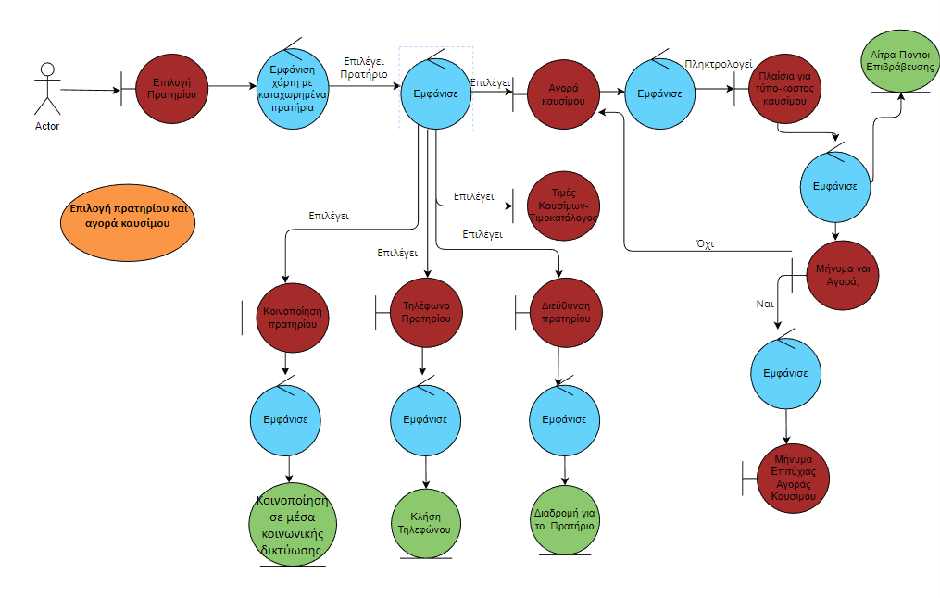

# **3. Εύρεση πρατηρίου**

**Βασική ροή:**

1. Ο χρήστης εισέρχεται στη εφαρμογή.

2. Το σύστημα λαμβάνει την τοποθεσία του χρήστη.

3. Το σύστημα ανατρέχει στην βάση δεδομένων για τη εύρεση πρατηρίων και τιμών για το

προκαθορισμένο όχημα 1, με βάση την τοποθεσία.

4. Το σύστημα εμφανίζει στο χάρτη τα διαθέσιμα πρατήρια της περιοχής σε ακτίνα 10

χιλιομέτρων που πληρούν τα στοιχεία για το προκαθορισμένο όχημα 1.

1. Ο χρήστης επιλέγει πλοήγηση προς το πρατήριο που τον ενδιαφέρει.

**Διάγραμμα:**

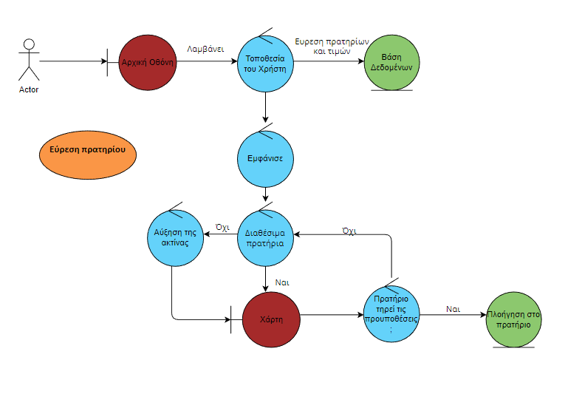

# **4. Υπολογισμός κόστους γεμίσματος**

**Βασική ροή:**

1. Ο αγοραστής επιλέγει το όχημα που θέλει να γίνει η αναζήτηση πρατηρίου.

2. Το σύστημα βάσει της γεωγραφικής θέσης του χρήστη του εμφανίζει τα διαθέσιμα

πρατήρια και τις τιμές του αντίστοιχου καυσίμου.

3. Το σύστημα ανατρέχει στην βάση δεδομένων που υπάρχει με έναν κατάλογο από

διάφορα οχήματα όπου αναγράφεται το μέγεθος του ρεζερβουάρ τους.

4. Με βάση την επιλογή του πρατηρίου του αγοραστή , το Fuelpay υπολογίζει το ποσό

που θα χρειαστεί ο αγοραστής αν επιλέξει να γεμίζει το ντεπόζιτο του οχήματος.

5. Εμφανίζεται ένα μήνυμα στο οποίο ο αγοραστής απαντά ναι η όχι για το αντίστοιχο

γέμισμα.

6. Η αγορά γίνεται εκείνη την στιγμή και η ζητούμενη ποσότητα καυσίμου έχει δεσμευτεί

στον λογαριασμό του χρήστη.

**Διάγραμμα:**

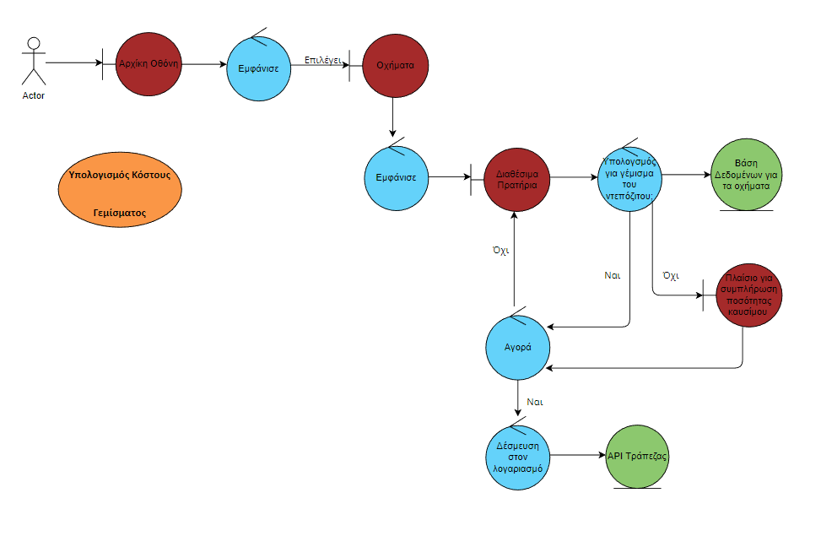**5. Σκανάρισμα προσωποποιημένου QR και ανεφοδιασμός.**

**Βασική ροή:**

1. Στο κάτω μέρος της αρχικής οθόνης, το σύστημα δείχνει στον χρήστη την δυνατότητα να επιλέξει την εμφάνιση του προσωποποιημένου QR που βασίζεται στο όχημά του.
2. Ο χρήστης επιλέγει την εμφάνιση του QR όταν μεταβεί στο πρατήριο.
3. Σκανάρεται ο κωδικός QR.
4. Το σύστημα ανατρέχει στην βάση δεδομένων για να βρει τον τύπο καυσίμου και το ποσό ανεφοδιασμού.
5. Το σύστημα ξεκλειδώνει την αντίστοιχη αντλία και εισάγει το ποσό ανεφοδιασμού στον μετρητή.
6. Μετά την ολοκλήρωση του ανεφοδιασμού, το σύστημα καταχωρεί στην βάση δεδομένων τον ανεφοδιασμό από κατάσταση PENDING(εκκρεμής) σε DONE(ολοκληρωμένη)
7. Στην βάση δεδομένων προσθέτει στον χρήστη ή αφαιρεί αντίστοιχα πόντους Fpoints ανάλογα με τον ανεφοδιασμό που πραγματοποιήθηκε.

**Διάγραμμα:**

Εικόνα που περιέχει διάγραμμα, κύκλος, στιγμιότυπο οθόνης

Περιγραφή που δημιουργήθηκε αυτόματα

## **6. Εξαργύρωση Πόντων σε Ανεφοδιασμό**

**Βασική ροή:**

* 1. Ο χρήστης κατά το στάδιο αγοράς καυσίμου, έχει την δυνατότητα να συμπληρώσει στο «Πλαίσιο 3» όσους πόντους επιθυμεί από την συλλογή του, με όφελος την μείωση του κόστους ανεφοδιασμού.
  2. Το σύστημα ανατρέχει στην βάση δεδομένων και ελέγχει εάν το ποσό εξαργύρωσης είναι εντός του ορίου των πόντων συλλογής του χρήστη.
  3. Το σύστημα υπολογίζει το κόστος ανεφοδιασμού αφαιρώντας από την συνολική αξία, την χρηματική αξία των πόντων που συμπληρώθηκαν.
  4. Ο χρήστης ολοκληρώνει την αγορά καυσίμου.
  5. Το σύστημα ανατρέχει στην βάση δεδομένων και αφαιρεί από τους συνολικούς πόντους, τους πόντους εξαργύρωσης και αναμένει τον χρήστη για ανεφοδιασμό.

**Διάγραμμα:**

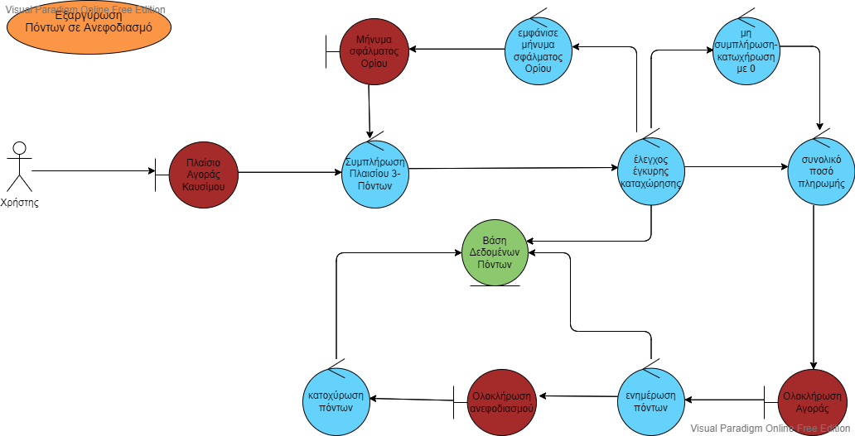

# **7. Πρόσφατες αγορές**

**Βασική ροή:**

1. Ο χρήστης συνδέεται στην εφαρμογή
2. Ο χρήστης επιλέγει στο κάτω μέρος της οθόνης το πλαίσιο «Πρόσφατες Αγορές»
3. Το σύστημα εμφανίζει κάτω από τον χάρτη μία λίστα με τις πρόσφατες αγορές του χρήστη
4. Ο χρήστης επιλέγει μία από αυτές και επιλέγει το πλαίσιο «Επανάληψη αγοράς»
5. Το σύστημα μεταφέρει τον χρήστη στην οθόνη αγοράς και εμφανίζει την νέα αξία της αγοράς βάσει της τιμής του καυσίμου την εκάστοτε στιγμή.
6. Ο χρήστης επιλέγει το πλαίσιο «Εκτέλεση αγοράς» ή «Επεξεργασία αγοράς»
7. Το σύστημα κλειδώνει την νέα αγορά και την εκτελεί.

**Διάγραμμα:**

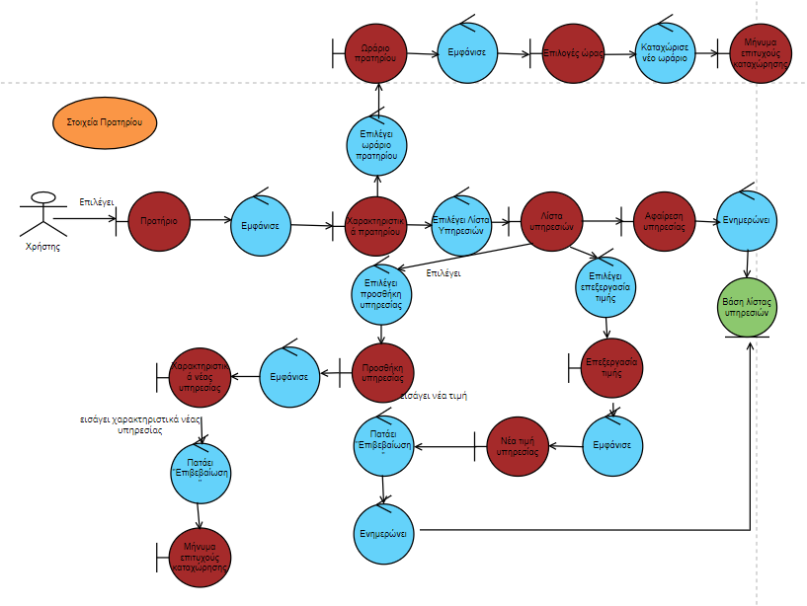

# **8. Αξιολόγηση Πρατηρίου**

**Βασική ροή:**

1. Ο Χρήστης στην αρχική οθόνη, επιλέγει πάνω στον χάρτη το πρατήριο που θέλει να αξιολογήσει.
2. Το σύστημα εμφανίζει τις πληροφορίες πρατηρίου αλλά και το εικονίδιο .
3. Ο Χρήστης επιλέγει το εικονίδιο.
4. Το σύστημα μεταφέρει τον χρήστη στην σελίδα «Καταχώρηση Αξιολόγησης» όπου εμφανίζει οθόνη με πλαίσια, «Αριθμός Παραστατικού» ,όπου αναγράφεται στο έντυπο που έλαβε ο χρήστης κατά την ολοκλήρωση του ανεφοδιασμού ή στο email επιβεβαίωσης της αγοράς, «Περιγραφή» όπου ζητείται να χαρακτηρίσει την εμπειρία του, «Βαθμολογία» με 1-5 αστέρια για βαθμολόγηση, όπου 3 αστέρια αντιστοιχούν σε μέτρια εμπειρία και αντίστοιχα 1- αρνητική και 5- τέλεια.
5. Ο Χρήστης συμπληρώνει τα πεδία και επιλέγει το κουμπί «Καταχώρηση Αξιολόγησης».
6. Το σύστημα επεξεργάζεται την Αξιολόγηση, εάν πληρεί τους όρους και το ύφος γραφής της συμβαδίζει με τους όρους της εφαρμογής.
7. Το σύστημα εμφανίζει μήνυμα «Η καταχώρηση της αξιολόγησης σας έγινε επιτυχώς. Ευχαριστούμε που κοινοποιείται την εμπειρία σας.».

**Διάγραμμα:**

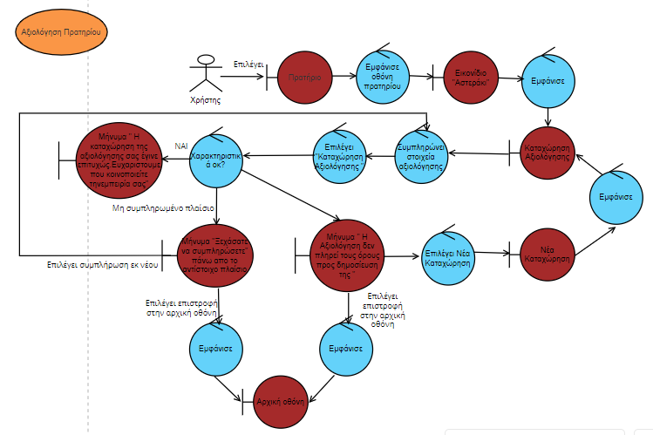

# **9. Στοιχεία Πρατηρίου**

**Βασική ροή**

1. O χρήστης συνδέεται ως ιδιοκτήτης πρατηρίου και επιλέγει το πλαίσιο «Πρατήριο» στο πάνω μέρος της αρχικής οθόνης
2. Το σύστημα εμφανίζει την οθόνη «Πρατήριο» και παρουσιάζονται οι πληροφορίες του

πρατηρίου, η λίστα των υπηρεσιών μαζί με τις τιμές τους και το ωράριο του πρατηρίου.

1. Ο ιδιοκτήτης επιλέγει να ενημερώσει το ωράριο του πρατηρίου,
2. Μεταβαίνει στην οθόνη «Ωράριο Πρατηρίου»,
3. Το σύστημα εμφανίζει τις επιλογές ώρας για το πρατήριο.
4. Ο ιδιοκτήτης επιλέγει τις ώρες που επιθυμεί για κάθε ημέρα της εβδομάδας.
5. Το σύστημα εμφανίζει μήνυμα επιτυχούς καταχώρησης.

**Διάγραμμα:**

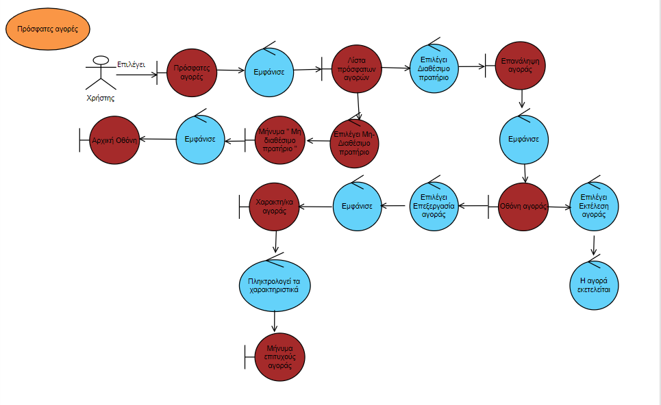

# **10. Δημιουργία προσφοράς από τον ιδιοκτήτη του πρατηρίου**

**Βασική ροή:**

1. Ο ιδιοκτήτης Πρατηρίου συνδέεται στο Fuelpay.
2. Στην αρχική οθόνη εμφανίζονται τα πρατήρια που αντιπροσωπεύει.
3. Επιλέγει το πρατήριο ή τα πρατήρια για τα οποία θέλει να κάνει την προσφορά.
4. Επιλέγει τον τύπο καυσίμου που θέλει να κάνει την προσφορά ή την υπηρεσία.
5. Ορίζει χειροκίνητα την νέα τιμή του καυσίμου/υπηρεσίας που επέλεξε, καθώς και την χρονική διάρκεια της προσφοράς.
6. Η βάση δεδομένων των τιμών καυσίμων ενημερώνεται.

**Διάγραμμα:**

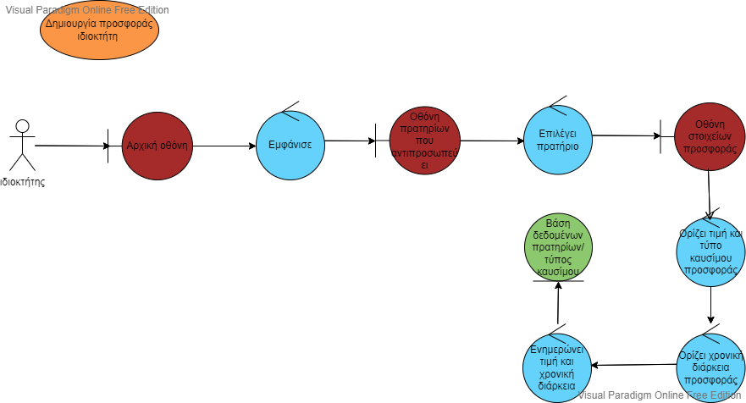

# **12. Απάντηση σε Αξιολόγηση**

**Βασική Ροή**

1. Ο ιδιοκτήτης επιλέγει να μεταβεί στην ενότητα Αξιολογήσεις.
2. Το σύστημα εμφανίζει την οθόνη Αξιολογήσεις και παρουσιάζονται όλες οι αξιολογήσεις του πρατηρίου.
3. Ο ιδιοκτήτης επιθυμεί να ταξινομήσει τις αξιολογήσεις κατά αύξουσα ημερομηνία.
4. Το σύστημα εμφανίζει ένα drop-down menu µε τις επιλογές: Πιο Σχετικά, Νεότερη, Υψηλότερη, Χαμηλότερη.
5. Ο ιδιοκτήτης επιλέγει Νεότερη.
6. Το σύστημα εμφανίζει τις αξιολογήσεις ταξινομημένες, µε την πιο πρόσφατη στην πρώτη θέση.
7. Ο ιδιοκτήτης επιθυμεί να απαντήσει στην πιο πρόσφατη αξιολόγηση και επιλέγει το κουμπί Απάντηση.
8. Το σύστημα εμφανίζει πλαίσιο στο οποίο ο ιδιοκτήτης μπορεί να πληκτρολογήσει την απάντησή του.
9. Ο ιδιοκτήτης πληκτρολογεί και υποβάλλει την απάντησή του.
10. Το σύστημα καταχωρεί την απάντηση του ιδιοκτήτη και υπάρχει επιλογή redirection στην οθόνη Αξιολογήσεις.

**Διάγραμμα:**

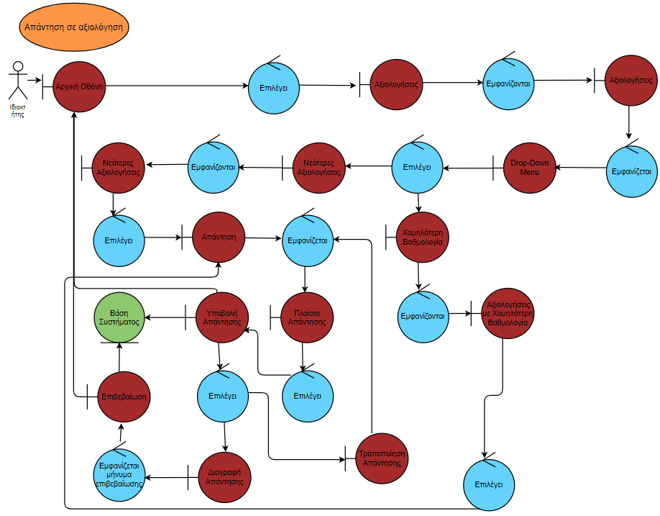

**Εργαλεία που χρησιμοποιήθηκαν**

**Word**

Χρησιμοποιήθηκε για την σύνταξη των κειμένων

**Visual Paradigm και Draw**

Χρησιμοποιήθηκαν για την παραγωγή των Robustness Diagrams.